

INFORME TÉCNICO EDÁFICO
San Wendelino
Superficie: 54.212 ha
03/03/2026
SECCIÓN 1 – IDENTIFICACIÓN DEL ACTIVO
• Nombre del campo: Campo San Wendelino
• Ubicación geográfica: Provincia de Santa Fe, Departamento Las Colonias.
• Superficie total exacta: 54.212 ha.
• Contexto productivo regional: Ámbito cartográfico correspondiente a cartas de suelo del centro este santafesino, con uso agropecuario extensivo predominante.
SECCIÓN 2 – ESTRUCTURA EDÁFICA
Tabla resumen:
Complejo | Clase | IP | ha | % del total
HUM-03 | 2 | 71 | 46 | 84.00
LTU-06 | 5 | 43 | 3 | 5.67
LTU-06b | 5 | 33 | 3 | 6.70
SMN-03 | 3 | 64 | 2 | 3.63

Complejo HUM-03
• Unidad cartográfica: HUM-03.
• Clase: 2.
• IP: 71.
• Participación: 84.00% (45.542 ha).
• Series/componentes:
Serie/Componente | % | GAT | IAT
HUM cc | 60 | 2 | 75
PIL cc | 40 | 2 | 65

Complejo LTU-06
• Unidad cartográfica: LTU-06.
• Fase: an-mp.
• Clase: 5.
• IP: 43.
• Participación: 5.67% (3.072 ha).
• Series/componentes:
Serie/Componente | % | GAT | IAT
LTU cc | 40 | 6 | 16
HUM d-i | 30 | 3 | 60
ESP d-mb | 30 | 1 | 78

Complejo LTU-06b
• Unidad cartográfica: LTU-06b.
• Fase: an-p.
• Clase: 5.
• IP: 33.
• Participación: 6.70% (3.630 ha).
• Series/componentes:
Serie/Componente | % | GAT | IAT
LTU cc | 40 | 6 | 16
HUM d-i | 30 | 3 | 60
ESP d-mb | 30 | 1 | 78

Complejo SMN-03
• Unidad cartográfica: SMN-03.
• Clase: 3.
• IP: 64.
• Participación: 3.63% (1.968 ha).
• Series/componentes:
Serie/Componente | % | GAT | IAT
SMN cc | 40 | 3 | 57
PIL cc | 40 | 2 | 65
HUM cc | 20 | 2 | 75

SECCIÓN 3 – MAPA EDÁFICO INSTITUCIONAL
Mapa edáfico recortado al límite del campo, con un color uniforme por complejo, escala, norte, leyenda y tabla resumen integrada.
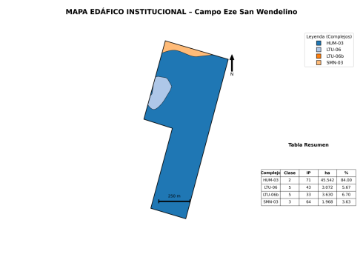
SECCIÓN 4 – EVALUACIÓN ESTRATÉGICA DEL ACTIVO
• Estabilidad productiva: La matriz edáfica se encuentra dominada por el complejo HUM-03 (84.00% de la superficie; IP 71; Clase 2), lo que define el comportamiento productivo principal de la unidad.
• Homogeneidad edáfica: Homogeneidad alta por predominio de un único complejo (≈84%); heterogeneidad localizada por la coexistencia de asociaciones LTU-06 y LTU-06b (≈12.37%) y un complejo minoritario SMN-03 (≈3.63%).
SECCIÓN 6 – CONCLUSIÓN INTEGRAL
El activo presenta una estructura edáfica concentrada, con predominio del complejo HUM-03 (84.00% del área; IP 71; Clase 2), lo que aporta uniformidad y previsibilidad a escala predial. Las unidades LTU 06 y LTU-06b (12.37% conjunto; Clase 5; IP 43 y 33) se distribuyen en sectores específicos y representan condicionantes diferenciales que requieren tratamiento de manejo por ambientes. El complejo SMN-03 (3.63%; IP 64; Clase 3) aporta variación menor, sin modificar el comportamiento dominante.

